多媒体教室联网使用说明
一、打开多媒体教室电脑，等待无线网卡加载完毕；
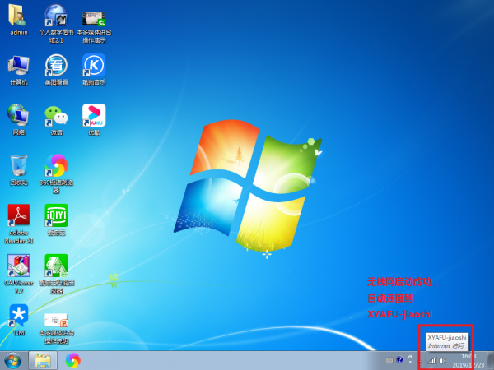
二、打开浏览器，自动跳出登录界面；
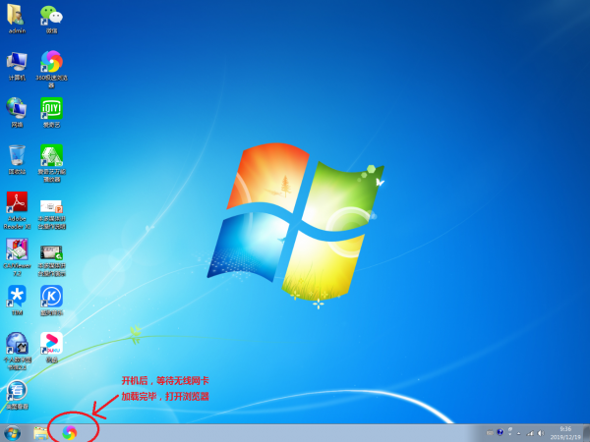
三、在登录界面上，输入用户名（工号）、密码（身份证后6位），点击登录；
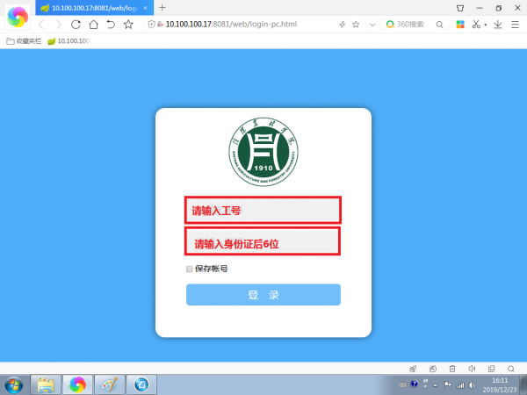
四、点击浏览器中间的上网按钮即可使用互联网。
